Adresa školy: ZŠ Třeboň, Na Sadech 375
Jméno autora: Šárka Zimová
Název: VY_12_INOVACE_261Ov/8
Číslo projektu: CZ.1.07/1.4.00/21.3807
Téma hodiny: Ideální rodina
Ročník: 8. ročník
Klíčová slova: partner, ideální rodina
Datum tvorby: 8. 1. 2014

Metodické pokyny:

Pracovní list slouží k procvičení a doplnění probírané látky.
Žáci mohou pracovat samostatně i ve dvojicích. Pracovní list může být použit i pro skupinovou práci.

Pracovní list – ideální rodina (8. ročník)

1. Vylušti základ ideální rodiny:
 |  |  |  | 1. |  |  |  |  |  | - hl. město Číny  - kůň (básnicky)  - jednohlasý společný zpěv hymnů  - otec mého manžela  - učitel národů  - ústí řeky  - kladná emoce  - dcera mého bratra  - první prezident ČR  - větný člen (sloveso)
 |  |  | 2. |  |  |  |  |  |  | 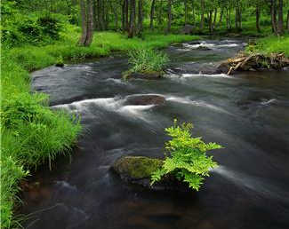
 | 3.
 |  |  |  | 4.
 | 5.
 |  | 6. |  |  |  |  |  | 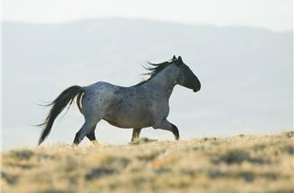
7.
 |  | 8.
 |  | 9.
 |  | 10.
Proč je v rodině tak důležité? ………………………………………………………………………
…………………………………………………………………………………………………………

2. Ideální partner:
Jedním z předpokladů ideálního rodinného života je spojení dvou lidí, kteří se k sobě hodí.
Zamysli se nad svým ideálním partnerem a odpověz na otázky:
- Jak tvůj partner vypadá? ………………………………………………………………………
- Jaké má vlastnosti? ……………………………………………………………………………
- Jaké má koníčky? ……………………………………………………………………………
- Co by ti na partnerovi vadilo? ………………………………………………………………
- Jak společně trávíte volný čas? ………………………………………………………………
- Jaké má zaměstnání? …………………………………………………………………………
- V kolika letech se oženíš (vdáš)? ………………… Kolik budete mít dětí? …………………

3. V ideální rodině by neměli chybět:
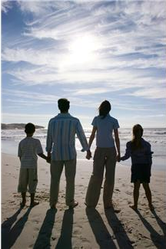
Vybarvi správná tvrzení.
strach
velkorysost
láska
obětavost
vzájemná pomoc
důvěra
tolerance
klam
schopnost odpouštět
nedůvěra
zloba
úcta

Pracovní list – ideální rodina (8. ročník) - řešení

1. Vylušti základ ideální rodiny:
 |  |  |  | 1. | P | E | K | I | N | G  - hl. město Číny  - kůň (básnicky)  - jednohlasý společný zpěv hymnů  - otec mého manžela  - učitel národů  - ústí řeky  - kladná emoce  - dcera mého bratra  - první prezident ČR  - větný člen (sloveso)
 |  |  | 2. | O | Ř
 | 3. | CH | O | R | Á | L
 |  |  |  | 4. | T | CH | Á | N
 | 5. | K | O | M | E | N | S | K | Ý
 |  | 6. | D | E | L | T | A
7. | R | A | D | O | S | T
 |  | 8. | N | E | T | E | Ř
 |  | 9. | H | A | V | E | L
 |  | 10. | P | Ř | Í | S | U | D | E | K
Proč je v rodině tak důležité? ………………………………………………………………………
…………………………………………………………………………………………………………

2. Ideální partner:
Jedním z předpokladů ideálního rodinného života je spojení dvou lidí, kteří se k sobě hodí.
Zamysli se nad svým ideálním partnerem a odpověz na otázky:
- Jak tvůj partner vypadá? ………………………………………………………………………
- Jaké má vlastnosti? ……………………………………………………………………………
- Jaké má koníčky? ……………………………………………………………………………
- Co by ti na partnerovi vadilo? ………………………………………………………………
- Jak společně trávíte volný čas? ………………………………………………………………
- Jaké má zaměstnání? …………………………………………………………………………
- V kolika letech se oženíš (vdáš)? ………………… Kolik budete mít dětí? …………………

3. V ideální rodině by neměli chybět:
Vybarvi správná tvrzení.
strach
velkorysost
láska
obětavost
vzájemná pomoc
důvěra
tolerance
klam
schopnost odpouštět
nedůvěra
zloba
úcta

Zdroje:
Obrázky byly použity ze serveru společnosti Microsoft.
http://office.microsoft.com/cs-cz/images
Bezplatné kliparty, fotografie a ilustrace pro produkty Microsoft Office.

